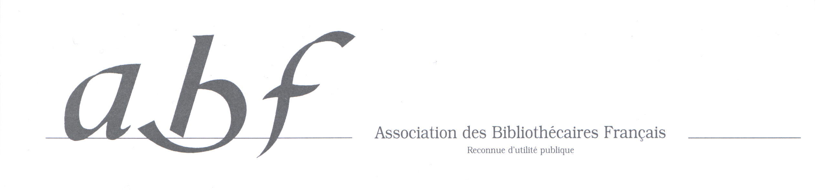

Motion sur le droit d’auteur

A la suite du nouveau report du projet de loi relatif au droit d’auteur et aux droits voisins dans la société de l’information, l’ABF dénonce une nouvelle fois avec la plus grande fermeté le déséquilibre néfaste que risque d’instaurer en l’état ce projet entre producteurs et utilisateurs. L’ABF souhaite que les principes qui régissaient hier le fonctionnement des bibliothèques dans l’univers papier, principes garants de la liberté d’accès du citoyen à l’information, soient préservés dans l’univers numérique. Elle réclame en conséquences les amendements définis par l’interassociation bibliothèques, archives documentation sur la diffusion, la conservation, l’enseignement et la recherche, la citation et l’accès des personnes handicapées.

Adoptée à l’unanimité en assemblée générale le 20 juin 2005 à Grenoble

